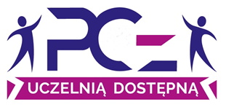
Częstochowa dnia: 2021-06-08

Politechnika Częstochowska
Dąbrowskiego 69
42-201 Częstochowa
……………………………………
[nazwa zamawiającego, adres]

Znak sprawy: ZP/US-04/21

INFORMACJA Z OTWARCIA OFERT

Dotyczy postępowania o udzielenie zamówienia publicznego prowadzonego w trybie tryb podstawowy na:
Przeprowadzenie certyfikowanych szkoleń dla kadry zarządczej, dydaktycznej i administracyjnej Politechniki Częstochowskiej w ramach projektu "Politechnika Częstochowska Uczelnią Dostępną"
Zamawiający, działając na podstawie art. 222 ust. 5 ustawy z dnia 11 września 2019 r. Prawo zamówień publicznych (Dz.U. poz. 2019 ze zm.) udostępnia informację z otwarcia ofert.
Podczas otwarcia ofert, mającego miejsce w dniu 08/06/2021 o godz. 11:10, otwarte zostały oferty następujących wykonawców:
Nr oferty | Nr zadania | Nazwa i adres wykonawcy | Cena oferty
1 | 1 | Exstream  Spiżowa 13/5  53-442 Wrocław | 6 000.00 zł
1 | 2 | Exstream  Spiżowa 13/5  53-442 Wrocław | 8 000.00 zł

